p
Relatório Projeto 1 AED 2023-2024

Nome: Nuno Batista Nº Estudante:2022216127
PL (inscrição): PL8

Registar os tempos computacionais das 3 soluções. Os tamanhos das arrays (N) devem ser: 20000, 40000, 60000, 80000, 100000. Só deve ser contabilizado o tempo do algoritmo. Exclui-se o tempo de leitura do input e de impressão dos resultados. Devem apresentar e discutir as regressões para as 3 soluções, incluindo também o coeficiente de determinação/regressão (r quadrado).

Tabela para as 3 soluções

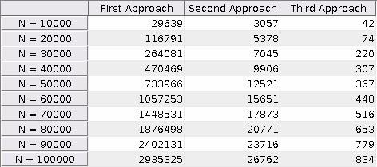

Algoritmo 1 (R² = 0.9999)
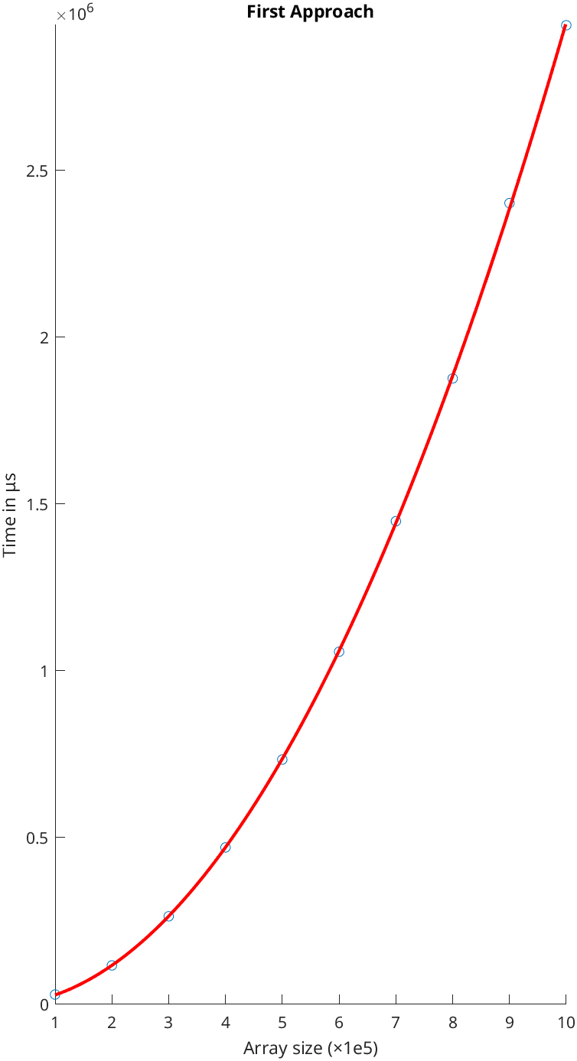

Algoritmo 2 (R² = 0.9968)
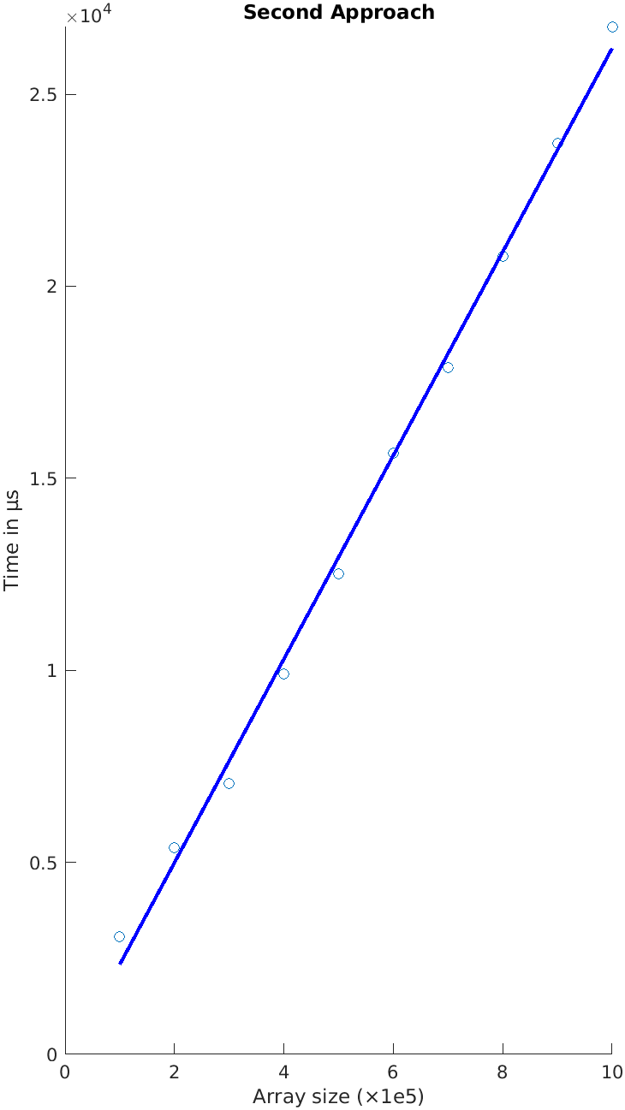

Algoritmo 3 (R² = 0.9904)
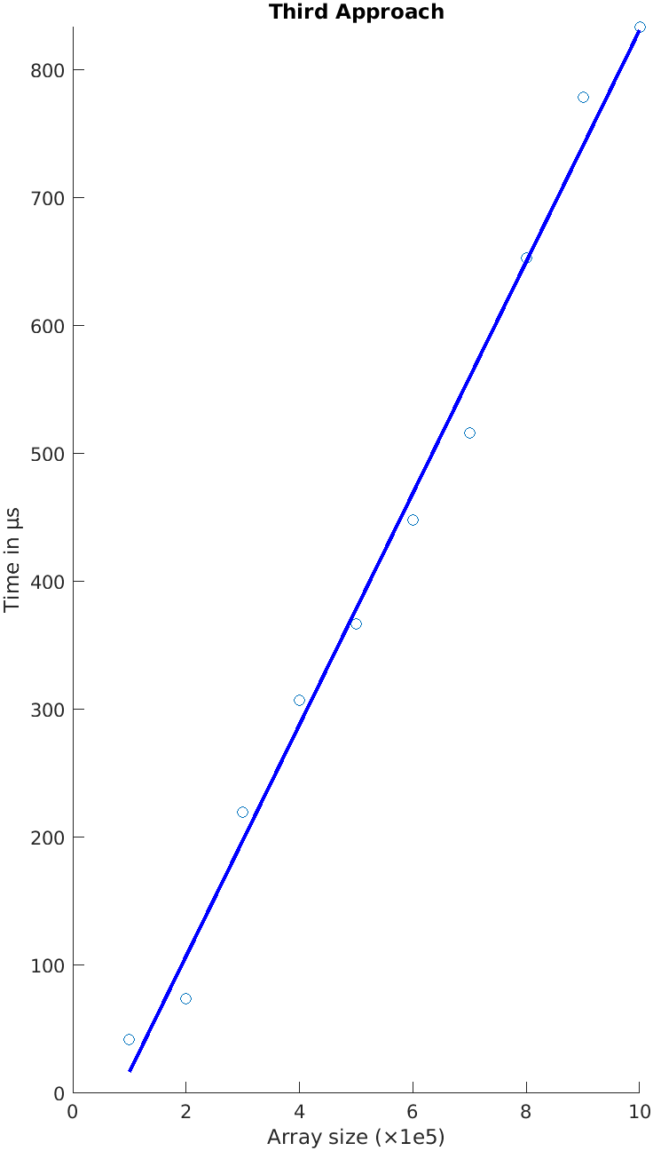

Análise dos resultados tendo em conta as regressões obtidas e como estas se comparam com as complexidades teóricas:

1 – A complexidade teórica do primeiro algoritmo é O(N²), pois para cada iteração do ciclo for que está a percorrer os N elementos do array, há outro ciclo for que também percorre os N elementos.
A regressão quadrática, com R² = 0.9999, indica que a complexidade empirica está de acordo com a teórica.

2 – A complexidade teórica do segundo algoritmo é O(NlogN), pois o algoritmo de sorting utilizado tem complexidade O(NlogN), apesar da complexidade da pesquisa com 2 ponteiros ser O(N) uma vez que se trata de um ciclo while que, no pior caso possível, acaba por percorrer os N elementos do array, analisando assintoticamente, a complexidade é governada por O(NlogN).
A regressão NlogN, com R² = 0.9968, também indica que os resultados empíricos vão de encontro aos resultados esperados.

3 – A complexidade teórica é O(N), pois uma vez que os elementos já vistos vão sendo guardados num set, a única coisa que é preciso verificar para cada elemento i é se K-i já foi visto até ao momento. Então, basta percorrer os N elementos uma única vez e a complexidade temporal de procura num set é O(1).
A regressão linear, com R² = 0.9904, mais uma vez, indica que a complexidade teórica é refletida na empírica.

/*
Algorithm 1
Time Complexity: O(N^2)
*/
bool bruteForceSolution(std::vector<ll> arr, int k){
int arrLen = arr.size();

for(int i = 0; i < arrLen; ++i){
for(int j = i; j < arrLen; ++j){
if(arr[j] == arr[i]) continue;
if(arr[i] + arr[j] == k)
return true;
}
}
return false;
}

/*
Algorithm 2
Time Complexity: O(Nlog(N))
*/
bool twoPointersSolution(std::vector<ll> arr, int k){
sort(arr.begin(), arr.end());
int low = 0, high = arr.size()-1;

while(low < high){
if(arr[low] + arr[high] < k){
low++;
}
else if(arr[low] + arr[high] > k){
high--;
}
else if(arr[low] == arr[high]){
break;
}
else{
return true;
}
}
return false;
}

/*
Algorithm 3
Time Complexity: O(N)
*/
bool cacheSolution(std::vector<ll> arr, int k, int sizeLimit){
int arrLen = arr.size();
std::unordered_set<int> dp;

for(int i = 0; i < arrLen; ++i){
if((k - arr[i] >= sizeLimit) || (arr[i] * 2 == k))
continue;

//Check if k-arr[i] is already in the dp set
if(dp.find(k-arr[i]) != dp.end())
return true;

dp.insert(arr[i]);
}
return false;
}

//Generate random vector
auto seed = std::chrono::system_clock::now().time_since_epoch().count();
std::default_random_engine dre(seed);
std::uniform_int_distribution<int> di(0, sizeLimit);
int kLimit = 2 * sizeLimit;
std::vector<ll> arr(sizeLimit);
std::generate(arr.begin(), arr.end(), [&]{
return di(dre);
});

